**同三维T100HS2用户手册**

PCI-E 双路HDMI/SDI高清采集卡

1. **产品介绍**

同三维T100HS2一款支持同时两路实时视频采集的全高清视频采集卡，板卡采用了全新高速的PCI-E X4接口支持HDMI和SDI同时输入，满足各种用户的需求，支持真正10Bit实时HD全分辨率高清无压缩视频采集，实现真正广播级、 好莱坞电影级别的采集编辑，满足各种全高清摄像机实时监视采集及抓图的需求。我们提供完整的SDK开发包，可以选择VisualBasic、VisualC++、Delphi，C#,Labview等多种编程语言通过SDK进行开发。提供完整的labview vi函数和测试demo程序，方便客户快速开发相关LABVIEW程序。我们还提供调用范例程序源程序及函数详细调用说明，方客户轻松开发自己的应用系统；同时我们提供完善的开发技术支持，并可根据客户要求量身定做SDK

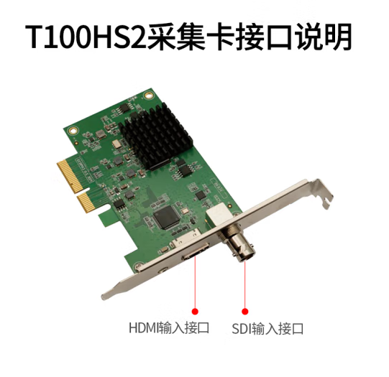

1. **操作说明**

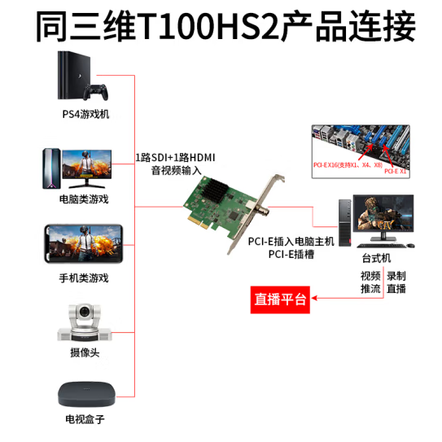1、首先将采集卡与需要采集的信号源按说明连接好

GO)M7[D{B(77OX([8$CSFNX

**2、**同三维官网下载相应驱动程序（如下图）：

驱动链接：<https://www.1688tsw.com>

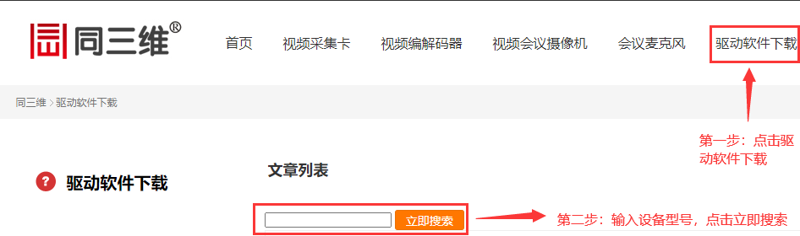

3、下载到电脑会有T100HS2的压缩文件,将压缩文件解 压到桌面。打开解压好的文件夹，点击T100HS2驱动中的可执行文件。

C:\Users\Administrator\Desktop\QQ截图20230423161853.pngQQ截图20230423161853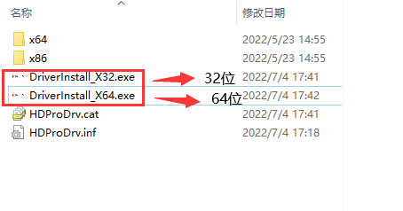

1. 点击安装驱动等待安装成功即可。

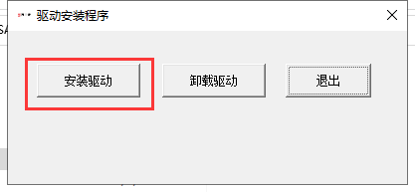

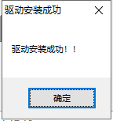

5、按照提示安装完成后再查看产品驱动是否安装成功:用鼠标右击我的电脑(WIN10)或计算机(WIN7)点击管理进入到设备管理器在声音、视频和游戏控制器里面会出现我们的设备名：T100HS2 Video Device,证明驱动安装成功。

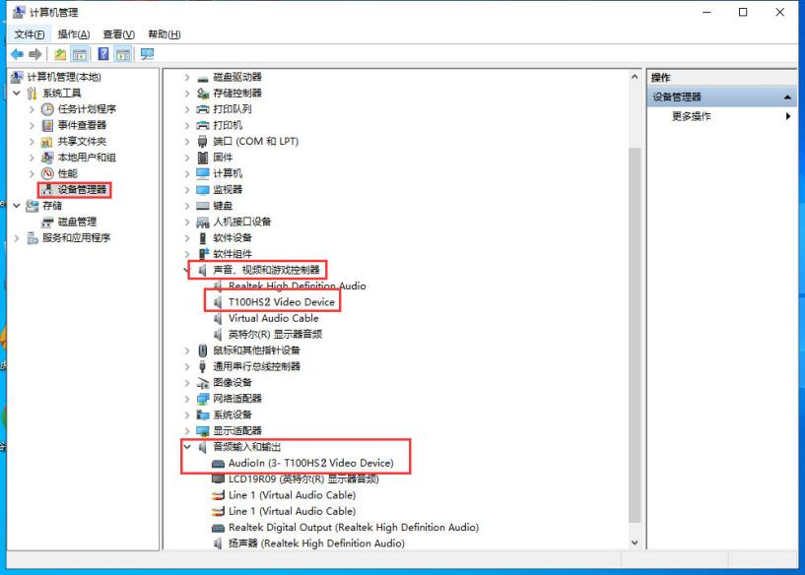

**6、**进入到OBS的官网将软件下载到电脑，根据电 脑系统 下载对应的OBS Studio 安装程序，根据提示进行安装，完 成后在桌面会有快捷图标：用鼠标双击 图标打开，点 击“来源”窗口下的“+”图标，添加 “视频捕获设备”。

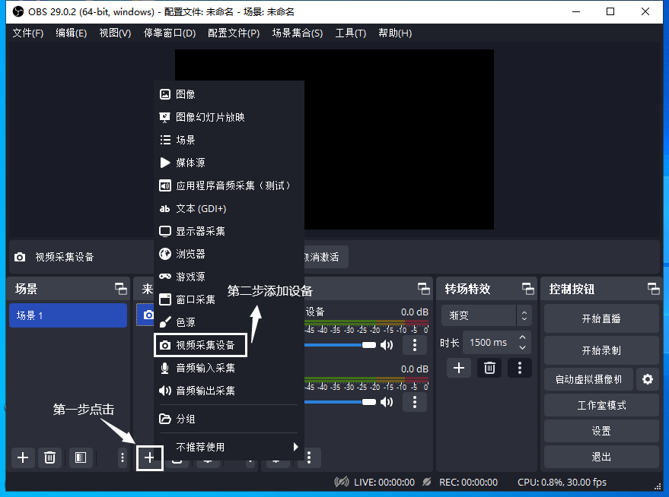

**5、**配置采集卡设备：双击：“视频捕获设备”

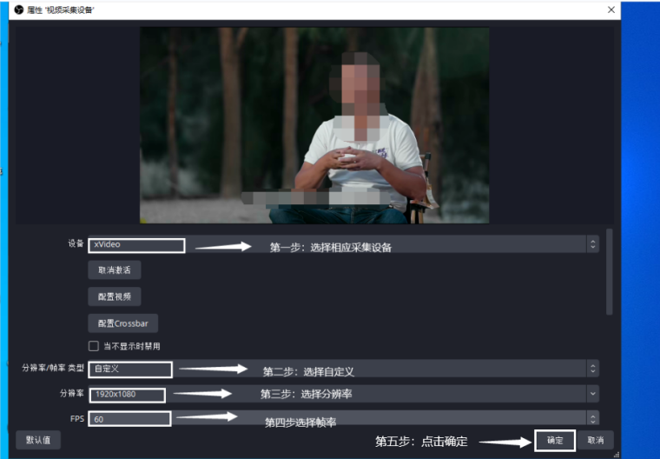

GO)M7[D{B(77OX([8$CSFNX

**四、产品驱动安装成功后通过软件进行采集录**

**制及直播.**

1. 如果只需要采集录制建议使用第三方的POTPLAY 播放软件地址如下： <https://potplayer.org/>
2. 如果需要直播建议使用第三方直播OBS软件地址 如下：https://obsproject.com/download
3. （关于软件使用说明请参考同三维官方网站http://www.1688tsw.com进行详细解读）

